附件3
2018年第一期全国青少年户外营地
技术人员培训班报名条件及录取方式
- 报名条件
所有学员均需满足以下所有条件，其中第四条需提交证明材料：
（一）遵纪守法，品行端正，责任心强；
（二）身体健康，无各类传染性疾病；
（三）热爱青少年户外营地事业，具有三年以上教学、培训经验；
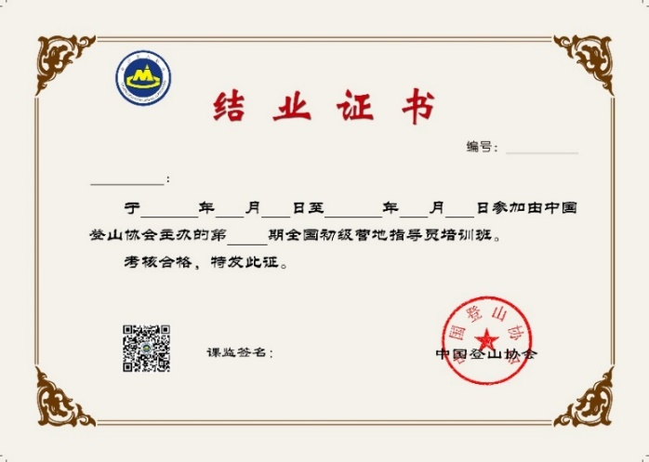

（四）获得中国登山协会颁发的全国初级营地指导员证书，需提交证明材料，示例及查询方式如下：
营地指导员证书示例 证书真伪查询
或者获得体育总局航管中心（相关协会）或体育总局水上中心（相关协会）颁发的营地有关资质的证书或证明材料。
- 录取方式
中国登山协会青少年委员会将对报名提交材料进行核查，根据报名情况择优录取，报名结果将于6月19日前以邮件或电话的形式回复，请注意查收或接听。

